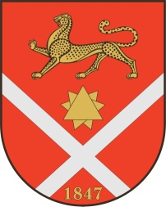
проект

Республика Северная Осетия – Аланияроект
Правобережный район
Бесланское городское поселение
Собрание представителей Бесланского городского поселения

Решение № ____

от __________ 2023г. г. Беслан

«О внесении изменений и дополнений в
решение Собрания представителей
Бесланского городского поселения от 25
ноября 2022г. №1 «О бюджете Бесланского
городского поселения на 2023 год»

В соответствии с Бюджетным кодексом Российской Федерации, Федеральным законом от 06.10.2003 N131-ФЗ "Об общих принципах организации местного самоуправления в Российской Федерации", Уставом Бесланского городского поселения Правобережного района Республики Северная Осетия – Алания, на основании Справки-уведомления Финансового управления АМС Правобережного района № 21 от 21.09.2023 г., Собрание представителей Бесланского городского поселения

РЕШАЕТ:

1. Внести в Решение Собрания представителей Бесланского городского поселения от 25 ноября 2022г. №1 «О бюджете Бесланского городского поселения на 2023 год» следующие изменения:

Утвердить основные характеристики бюджета Бесланского городского поселения на 2023 год:
- общий объем доходов бюджета Бесланского городского поселения в сумме 234 685,1 тыс. руб. (приложение №2);
- общий объем расходов бюджета Бесланского городского поселения в сумме 234 685,1 тыс. руб. (приложение №3).
2. Настоящее решение вступает в силу с момента его официального опубликования (обнародования).

Глава муниципального образования
Бесланского городского поселения В. Б. Татаров

